J-03 | CLINIQUE DU LITIGE

AIDE-MÉMOIRE
Piloter un litige sans confondre technique, preuve et droit
Format — 6 fiches opérationnelles | usage numérique ou imprimé

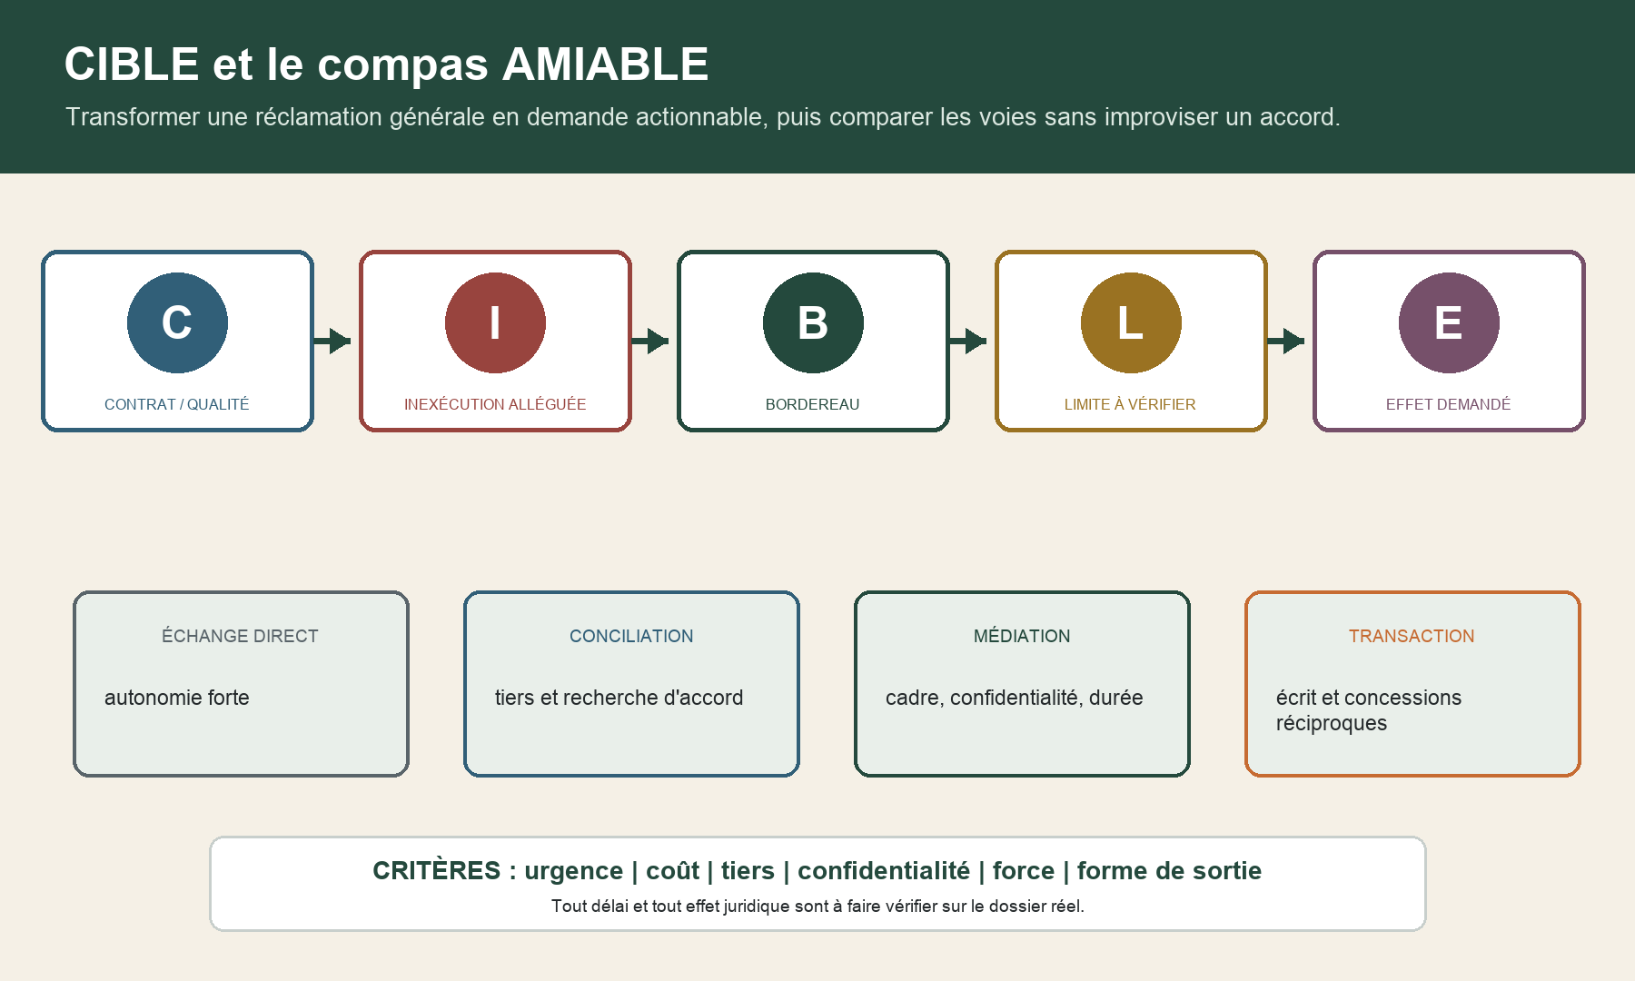
CIBLE relie contrat ou qualité, inexécution alléguée, bordereau, limite à vérifier et effet demandé. Le compas compare échange direct, conciliation, médiation et transaction.

Séparer le fait, la prétention, la preuve, la question, l'urgence et le relais ; ne jamais transformer l'orientation pédagogique en stratégie juridique.

1 — Nommer l'état du dossier
Repère | Contrôle
désaccord | positions divergentes
réclamation | effet demandé
amiable assisté | accord recherché
instruction | preuve à conserver
instance au fond | prétentions jugées
exécution | suite à la décision

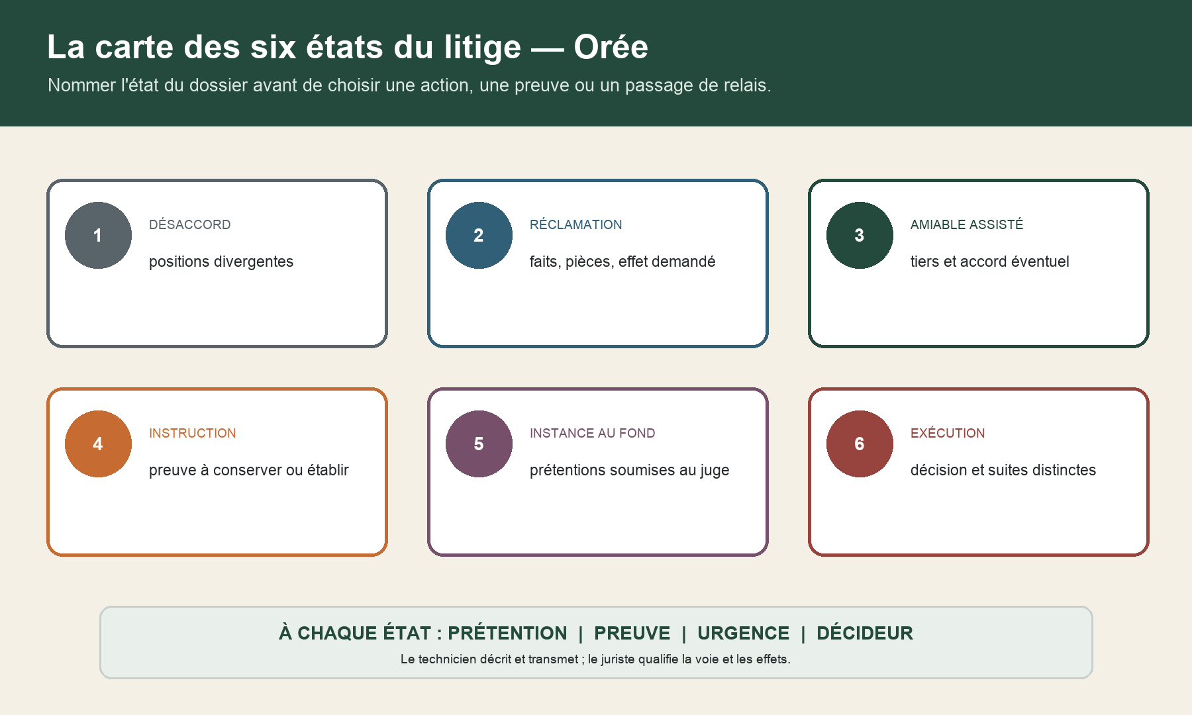
Six cartes distinguent désaccord, réclamation, amiable assisté, mesure d'instruction, instance au fond et exécution. Chaque état est relié à une prétention, une preuve, une urgence et un décideur.

2 — Relier PREUVE–PRÉTENTION
Repère | Contrôle
Prétention | demande ou défense
Faits | éléments nécessaires
Pièces | disponibles et manquantes
Décideur | personne compétente

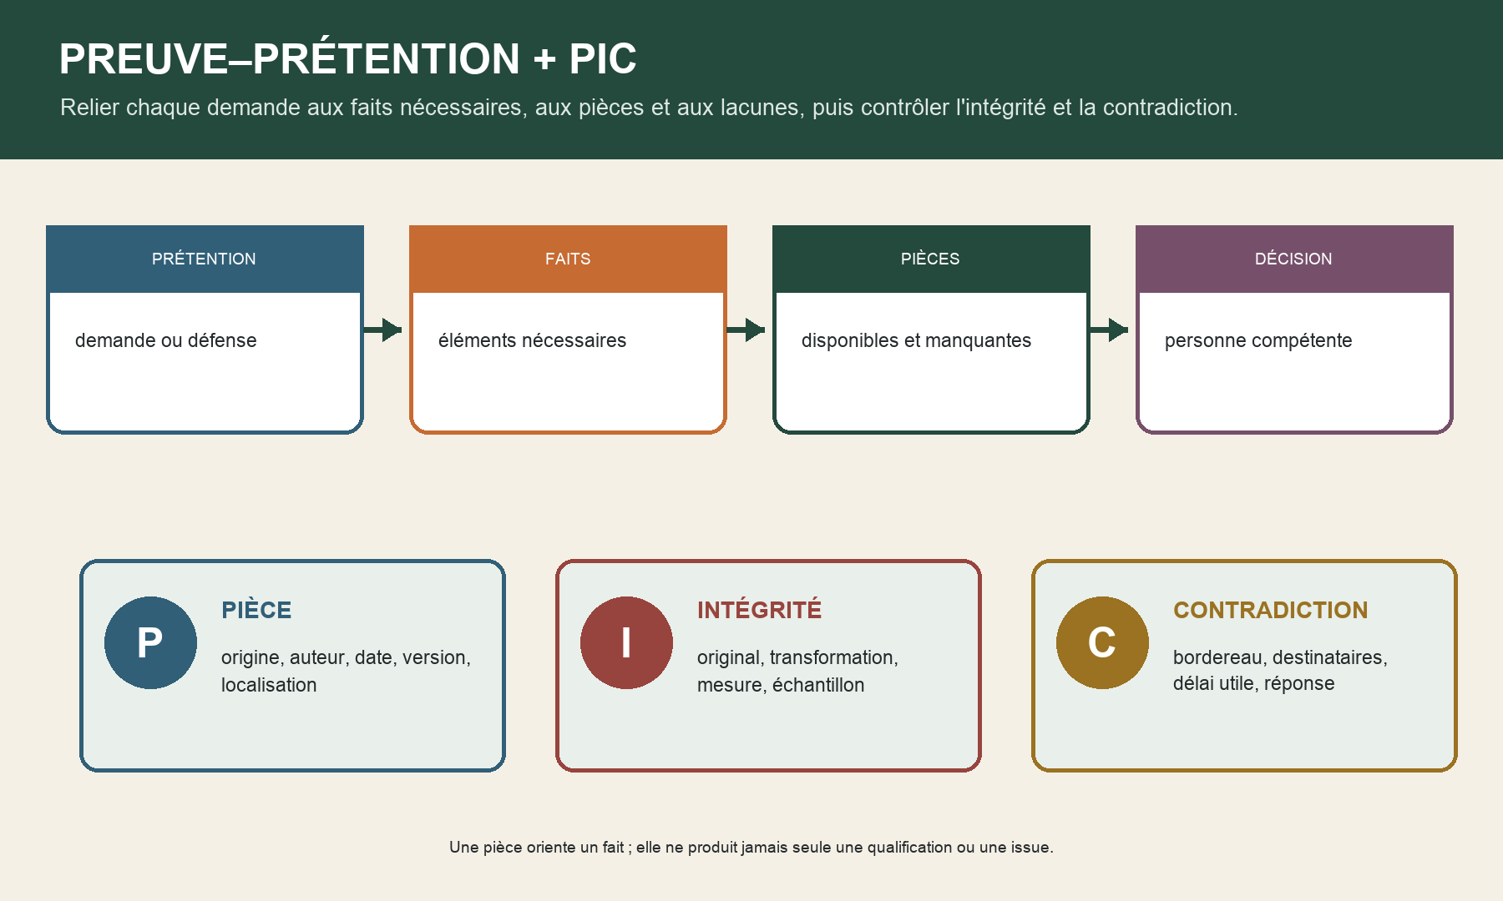
La matrice relie prétention, faits nécessaires, pièces disponibles ou manquantes et personne compétente. Le contrôle PIC vérifie pièce, intégrité et contradiction.

3 — Appliquer PIC
Repère | Contrôle
Pièce | origine, auteur, date, version, localisation
Intégrité | original et transformations
Contradiction | bordereau, destinataires, délai et réponse

4 — Rédiger CIBLE
Repère | Contrôle
C | contrat / qualité — émetteur, destinataire, marché et pouvoir
I | inexécution alléguée — faits observés, dates et urgence
B | bordereau — pièces indexées, versions et lacunes
L | limite temporelle — point de départ et effet à faire vérifier
E | effet demandé — action précise, réponse et échéance candidate

CIBLE relie contrat ou qualité, inexécution alléguée, bordereau, limite à vérifier et effet demandé. Le compas compare échange direct, conciliation, médiation et transaction.

5 — Missionner et traiter les dires
Repère | Contrôle
FAITS | constater et localiser
CAUSES | tester des hypothèses
TRAVAUX | décrire les scénarios
DIRE | identifier, répondre, réserver, tracer

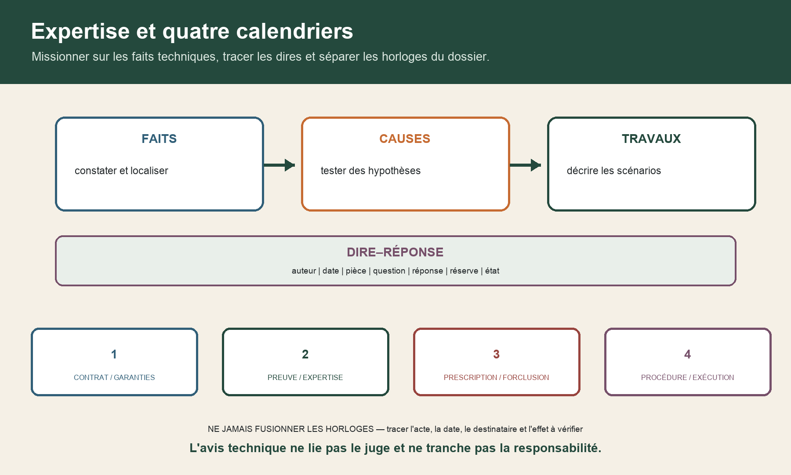
La mission technique distingue faits, causes et travaux. Le registre DIRE–RÉPONSE trace auteur, date, pièce, question, réponse, réserve et état. Quatre calendriers restent séparés.

6 — Séparer les quatre calendriers
Repère | Contrôle
contrat / garanties | marchés, réception, réserves — juriste / assureur
preuve / expertise | état, constat, mesure, dires — expert / conseil
prescription / forclusion | points de départ candidats — juriste
procédure / exécution | saisine, décision, notification — avocat / commissaire

Phrase témoin — Orée, terrasse : une infiltration et une restriction d'usage sont signalées après réception. Leur localisation, leur évolution, les contrats, réserves, versions de plans, causes, travaux urgents, prétentions et délais restent à établir ; les originaux doivent être préservés et les choix procéduraux transmis au juriste.

